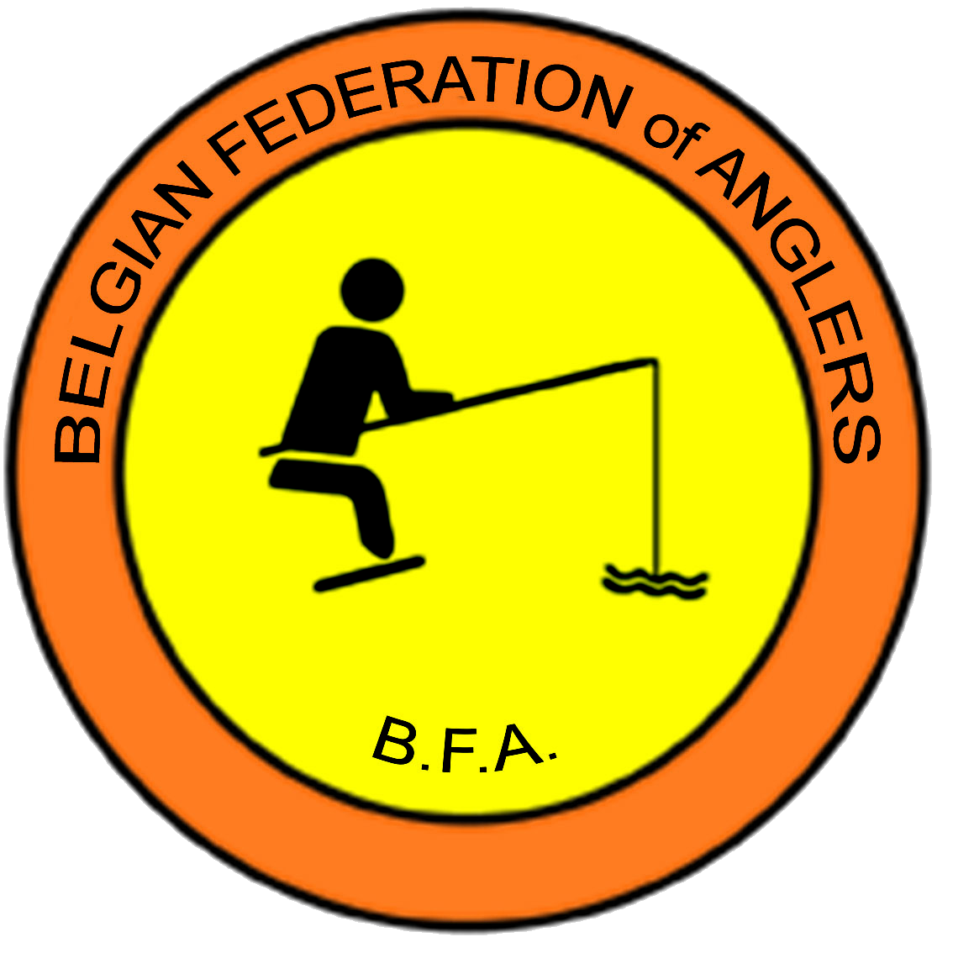

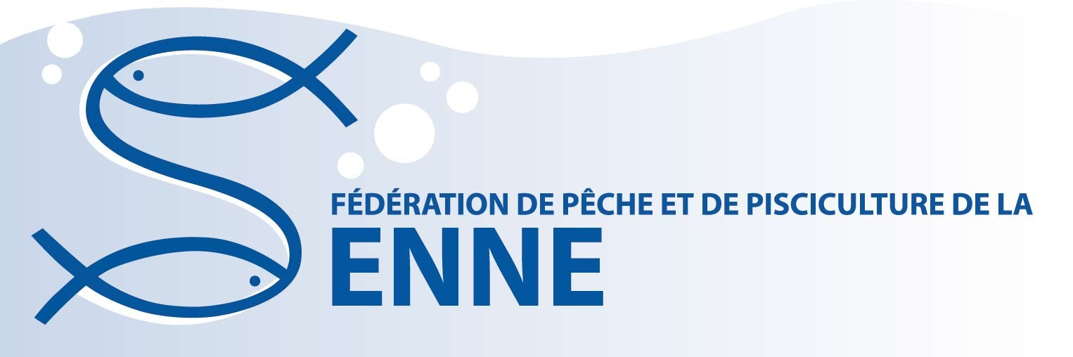
Emplacement pour Logo Fédération
CHAMPIONNAT de Belgique
KAMPIOENSCHAP van BELGIE

Interclubs 2024

Date / Datum 31/08 et/en 01/09/2024

Organisation / Organisatie Fédération Halieutique et Piscicole du sous bassin de la SENNE

Lieu / PLaats Canal Charleroi- Bruxelles (Bief aux Lampes – Ecaussinnes)

Retrait des emplacements Ancienne gare de Ronquières, rue Jules Dekeyn n°29
7090 Ronquières, à partir de/vanaf 7h30

Palmares idem

Heures de début De 11 h 00 à 15 h 00 – van 11 u 00 tot 15 u 00
Aanvang

Modalités de pêche * Règlement BFA championnat de Belgique
Modaliteiten Poids pur - Avec dérogation de tailles et captures.
Asticots de couleur autorisés.
* Reglement BFA Belgische kampioenschappen
Zuiver gewicht - Met toelating ondermaatse vis en vangst

Gekleurde maden toegelaten.

Inscriptions Exclusivement via les fédérations
Inschrijvingen Uitsluitend via de verbonden

Renseignements LUYCKX Jean-Marie GSM : 0476 89 83 03
Inlichtingen jeanmarie.luyckx@skynet.be

Remarques Véhicule autorisé derrière le pêcheur – secteurs séparés
(secteurs A, B et C à gauche et D, E à droite)

Opmerkingen Wagen achter de visser toegelaten – onderbreking tussen de sectoren (A, B en C links, D en E rechts)

A communiquer immédiatement au responsable CB Parcours pêchables utilisables + longueur

Aan te geven aan de verantwoordelijk BK Beschikbare visplaatsen + lengte

www.sportvisserijvlaanderen.be www.peches.be

